НАЦІОНАЛЬНИЙ ТЕХНІЧНИЙ УНІВЕРСИТЕТ УКРАЇНИ

«КИЇВСЬКИЙ ПОЛІТЕХНІЧНИЙ ІНСТИТУТ

ІМЕНІ ІГОРЯ СІКОРСЬКОГО»

Факультет прикладної математики

Кафедра прикладної математики

Курсова робота

із дисципліни «Дослідження операцій»

на тему: «Метод пошуку по симплексу»

Студент групи КМ-82, Мироненко Р.О.

Київ - 2020

Керівник: Норкін Б. В.

**Зміст**

**ВСТУП** **3**

**1 ПОСТАНОВКА ЗАДАЧІ** **4**

**2 ТЕОРЕТИЧНА ЧАСТИНА** **5**

2.1 Метод пошуку по симплексу 5

2.2 Переваги та недоліки методу 7

**3 ОСНОВНА ЧАСТИНА** **8**

3. 1 Дослідити збіжність метода пошуку по симплексу 8

**ВИСНОВКИ** **10**

**СПИСОК ВИКОРИСТАНИХ ДЖЕРЕЛ** **11**

# **ВСТУП**

Завдання даної курсової роботи є дослідження ефективності використання методу одновимірного пошуку за симплексом та дослідження на практиці роботу методу в залежності від величини кроку, значення параметрів методу, точності обчислень, виду критерію закінчення.

Не менш важливим завданням є пошук способів модифікації методу пошуку по симплексу для більш ефективної роботи.

Оскільки метод пошуку по симплексу на практиці може використовуватися як метод спуску в задачах умовної оптимізації, тому необхідно провести дослідження щодо поведінки методу в залежності від виду допустимої області та від розташування локального мінімуму функції.

# 

# **ПОСТАНОВКА ЗАДАЧІ**

Дослідити збіжність метода пошуку за симплексом при мінімізації степеневої функції в залежності від:

1. Розміру початкового симплексу.

2. Значень параметра редукції багатогранника.

3. Модифікацій метода.

Використати метод пошуку за симплексом в якості метода спуску для

умовної оптимізації в залежності від:

1. Розташування локального мінімума (всередині / поза допустимою

областю).

2. Виду допустимої області (випукла / невипукла / з лінійними

обмеженнями).

# 

# **2 ТЕОРЕТИЧНА ЧАСТИНА**

## **2.1 Метод пошуку по симплексу**

Перші спроби розв’язку оптимізаційних задач без обмежень на основі прямого пошуку пов'язані з використанням одномірних методів оптимізації. Як правило, при реалізації таких методів допустима область визначення показника якості функціонування системи (цільової функції) замінюється дискретною множиною (ґратами) точок простору керованих змінних, а потім використовуються різні стратегії зменшення області, що містить розв’язок задачі. Частоця процедура виявляється еквівалентною рівномірному пошуку у вузлах ґрат і, отже, непридатною для розв’язку задач із числом змінних, що перевищує 2. Більш корисна ідея полягає у виборі базової точки й оцінюванні значень цільової функції в точках, що оточують базову. Наприклад, при розв’язку задачі із двома змінними можна скористатися квадратним зразком, зображеним на рис. 4.12. Потім «найкраща» з п'яти досліджуваних точок вибирається в якості наступної базової точки, навколо якої будується аналогічний зразок. Якщо жодна з кутових точок не має переваги перед базовою, то розміри зразка варто зменшити, після чого продовжити пошук.Однаіз стратегій пошуку, що викликає особливий інтерес покладена в основу методу пошуку по симплексу, запропонованого Спендлі, Хекстом і Хімсвортом. Процедура симплексного пошуку Спендлі, Хекста і Хімсворта базується на тому, що експериментальним зразком, що містить найменшу кількість точок, є регулярний симплекс. Регулярний симплекс в N-мірному просторі є багатогранником, утвореним N+1 рівновіддаленими одна від одної точками-вершинами. Наприклад, у випадку двох змінних симплексом є рівносторонній трикутник; у тривимірному просторі симплекс –тетраедр. В алгоритмі симплексного пошуку використовується важлива властивість симплексів, відповідно до якої новий симплекс можна побудувати на будь-якій грані початкового симплекса шляхом переносу обраної вершини на належну відстань уздовж прямої, проведеної через центр ваги інших вершин початкового симплекса. Отримана в такий спосіб точка є вершиною нового симплекса, а обрана при побудові вершина початкового симплексу відкидається. Неважко побачити, що при переході до нового симплексу потрібно одне обчислення значення цільової функції.

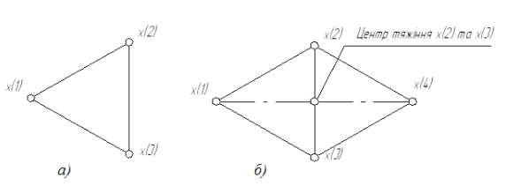

Рис. 1 Побудова нового симплексу: а) початковий симплекс; б) новий симплекс

Робота алгоритму симплексного пошуку починається з побудови регулярного симплекса у просторі незалежних змінних й оцінювання значень цільової функції у кожній з вершин симплексу. При цьому визначається вершина, якій відповідає найбільше значення цільової функції. Потім знайдена вершина проектується через центр ваги інших вершин симплексу в нову точку, що використовується як вершина нового симплексу. Якщо функція спадає досить плавно, ітерації тривають доти, поки або не буде накрита точка мінімуму, або не почнеться циклічний рух по двох або більше симплексах. У таких ситуаціях можна скористатися наступними трьома правилами.

*Правило 1.* «Накриття» точки мінімуму. Якщо вершина, якій відповідає найбільше значення цільової функції, побудована на попередній ітерації, то замість неї береться вершина, якій відповідає наступне по величині значення цільової функції.

*Правило 2.* Циклічний рух. Якщо деяка вершина симплексу не виключається протягом більш ніж М ітерацій, то необхідно зменшити розміри симплексу за допомогою коефіцієнта редукції і побудувати новий симплекс, обравши в якості базової точку, якій відповідає мінімальне значення цільової функції. Спендлі, Хекст і Хімсворт запропонували обчислювати М по формулі: М=1.65N+0.05N^2, де N-розмірність задачі, а М округляється до найближчого цілого числа. Для застосування даного правила потрібно встановити величину коефіцієнту редукції.

*Правило 3.* Критерій закінчення пошуку. Пошук завершується, коли або розміри симплекса, або різниці між значеннями функції у вершинах стають досить малими. Щоб можна було застосовувати ці правила, необхідно задати величину параметру закінчення пошуку.

Координаті інших вершин: 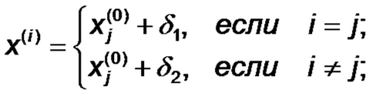

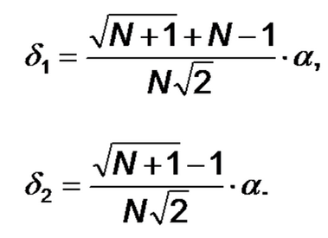

Нова вершина:



Переваги методу:

1) Мала кількість вихідних даних: параметри величини симплекса t, параметри зменшення симплекса, параметри закінчення пошуку.

2) Невеликий вплив помилки обчислень значень цільової функції на ефективність пошуку, так як основними даними є максимальні значення цільової функції, а не мінімальні.

3) Простота розрахунків та логічної структури. невеликий обсяг програми обчислень на ЕОМ.

4) Невеликий обсяг використовуваної пам'яті ЕОМ.

Недоліки методу:

1) Необхідно введення масштабування, щоб значення змінних можна було порівняти за величиною, так як вершини симплекса залежать від одного масштабного множника.

2) Алгоритм досить повільно сходиться, так як в ньому не використовується інформація з попередньої ітерації.

3) Відсутність прискорення пошуку при проведенні пошуку на викривлених ділянках з вузьким і яром або хребтом. Якщо симплекс з якої-небудь причини зменшується, пошук триває вже тільки зі зменшеною величиною кроку.

Для побудови вихідного зразка формула побудови регулярного симплекса досить зручна, однак не існує особливої необхідності для збереження якості регулярності в процесі пошуку.

# 

# **3 ОСНОВНА ЧАСТИНА**

## **3. 1 Дослідити збіжність метода пошуку по симплексу**

Досліджувана функція $f\left(x1, x2\right)=(10{(x1-x2)}^{2}+{(x1-{1)}^{2})}^{4}$– степенева функція.

Початкова точка (*x1, x2*) = (-1.2; 0.0). N = 2, e = 0.5

Результат роботи методу

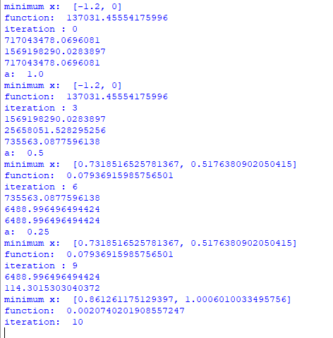

Побудований симплекс

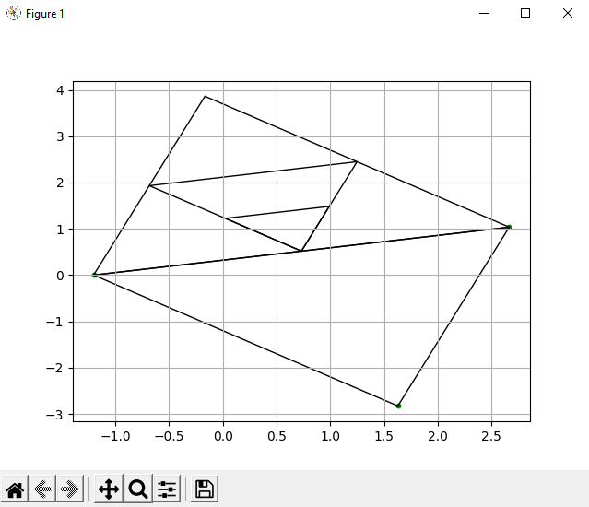

# 

# **ВИСНОВКИ**

В ході виконання курсової роботи було проведено дослідження методу пошуку по симплексу при мінімізації степеневої функції в залежності від параметрів методу.

Отримане мінімальне найкраще значення функції дорівнює 0.0020740201908557247, що досягається в точці [0.861261175129397, 1.0006010033495756] за 10 обчислення цільової функції.

Такий результат отримано, використовуючи:

* початкову точку (-1.2, 0.0);
* точності обчислень e = 0.5;
* розімірності N = 2;
* M = int(1.65*N + 0.05*N**2).

Можна зробити висновок, що метод є ефективним для входження в допустиму область, у випадку якщо точка мінімуму допустима.

# 

# **СПИСОК ВИКОРИСТАНИХ ДЖЕРЕЛ**

1. K. Madsen, H.B. Nielsen, O. Tingleff(2004): [Methods for non-linear least square](http://soe.rutgers.edu/~meer/GRAD561/ADD/nonlinadvanced.pdf);
2. Himmelblau D.M. “APPLIED NONLINER PROGRAMMIG”, mCgRAW-Hill Book Company, 1972;
3. Нефьодов Ю.М., Балицька Т.Ю. Методи оптимізації в прикладах і задачах;